Виртуaлна путовања и екскурзије

Екскурзије

Циљеви екскурзије
Активности које се одвијају искључиво унутар школе и учионице су одавно престале да задовољавају све потребе данашњег образовања и васпитања деце. Многа знања, вештине и ставове ученици најцелисходније стичу и развијају током ваннаставних активности - посета и обилазака музеја, позоришта и галерија, у школи у природи, на излетима и екскурзијама. Ово су веома важни облици рада јер пружају велике могућности за оставаривање бројних задатака образовања и васпитања. Будући да се реализују током целокупног основног и средњег образовања и да имају кумулативни карактер, резултате често није могуће одмах сагледати у целини, а пун смисао и оправдање оваквих активности је управо у њиховој трансферној вредности на даљи развој ученичке личности.
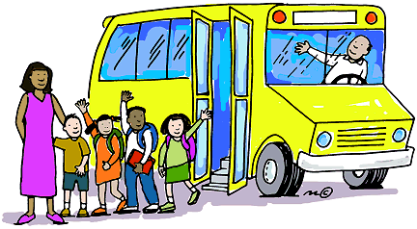
Екскурзија је облик образовно-васпитног рада чији је циљ да допринесе остваривању сврхе, циљева и задатака образовања – циљева и задатака наставних предмета, напретка ка реализацији одговарајућих Стандарда образовних постигнућа, оспособљавања за решавање проблема и задатака у новим и непознатим ситуацијама, развијање мотивисаности за учење и заинтересованости за наставне садржаје, непосредно упознавање са појавама и односима у природној и друштвеној средини као и упознавања са културним, историјским и духовноим наслеђем и привредним достигнућима (Просветни гласник, страна 12 - Број 2, 15. март 2010.). Осим овог јединственог образовног искуства, заједничка путовања велики су извор забаве и дружења и чине важан и незабораван део одрастања.

Виртуaлне екскурзије
Вртоглави развој и утицај информационо комуникационих технологија на свет око нас је, очекивано, допринео значајаној промени и у овој области образовања. Као резултат овога, и физичка путовања добијају свој виртуaлни формат, а интернет ученицима омогућава да обиђу већи део света и стичу нова знања и искуства док, парадоксално, седе у својим учионицама.
Виртуaлне екскурзије су образовна искуства интерактивног истраживања садржаја на интернету у вези са одређеним темама, местима и временом која омогућавају ученицима да стекну нова и прошире већ постојећа знања (Top 7 Virtual Field Trips, SimpleK12). Овакве посете и путовања никако не могу заменити искуства која ученици доживљавају помоћу својих чула током физичког присуства некој знаменитости, али, осим мотивације и повећаног интересовања за наставни садржај, виртуaлна путовања нуде и неке предности у односу на права путовања.
У вебинару Напустите учионицу помоћу виртуaлних екскурзија (Get Out of the Classroom with Virtual Field Trips) Џејми Линтон (Jayme Linton) овако пореди традиционалне и виртуaлне екскурзије:
традиционалне екскурзије | виртуaлне екскурзије
- фокус на локалним знаменитостима  - реалистичне и важне  - омогућавају конкретна чулна искуства  - имају временска и просторна ограничења | - уклањају просторне препреке  - омогућавају дубље истраживање  - штеде време и новац  - не захтевају административни рад

Предности правих, физичких путовања са друговима из разреда и наставницима и физичко присуство на местима и догађајима су бројне и неопозиве, али постоје и неке које иду у прилог виртуaлним путовањиа. За разлику од правих, оваква виртуелна омогућавају посету местима која деца другачије готово никада не би могли обићи попут посете гротлу вулкана или дну океана. Иако не напуштају свакодневно окружење, деци се пружа могућност да ипак уз помоћ технологије напусте учионицу, школу, град, регион па чак и планету. Осим овога, ученицима се пружа слобода да се крећу својом брзином кроз виртуaлно окружење и да га истражују и враћају му се онолико пута колико им је потребно и на онај начин који њима највише одговара. Осим што их можемо охрабрити да истражују теме који су у складу са њиховим интересовањима, могу сами управљати својим учењем и на тај начин га учинити важним, аутентичним и смисленим.
Као што је наглашено, виртуaлна екскурзија не може заменити праву авантуру, али још увек представља један од најзанимљивијих начина да се настава обогати уз употребу технологије. Данашњи ученици су од најранијег детињства навикли на изузетне графичке елементе у видео игрицама, тродимензионалне филмове и симулације и због тога им веб странице са много текста и по којом фотографијом никако не могу бити занимљиви. Текст Промена начина на који учимо – сјајне виртуaлне екскурзије (Transforming the Way We Learn – Awesome Interactive Virtual Field Trips) представља неколико изузетно атрактивних начина и веб места помоћу којих се могу организовати оваква путовања.
Поносни смо што је један од наших музеја, Спомен-збирка Павла Бељанског у Новом Саду, врло активан у различитим пројектима дигитализације и промоције дигитализованих дела наше културе како кроз Гугл уметнички пројекат (Google Art Project) где посетиоци могу погледати одабране колекције из 184 светска музеја тако и кроз сарадњу са Мајкрософтом и Windows8 апликацију. У оба пројекта објављено је 55 уметничких дела из ове галерије и промовисано 33 наша сликара: Сава Шумановић, Милан Коњовић, Петар Лубарда, Надежда Петровић и ноги други. Следећи снимак екрана приказује слику Саве Шумановића Шид под снегом из обе ове виртуалне галерије.
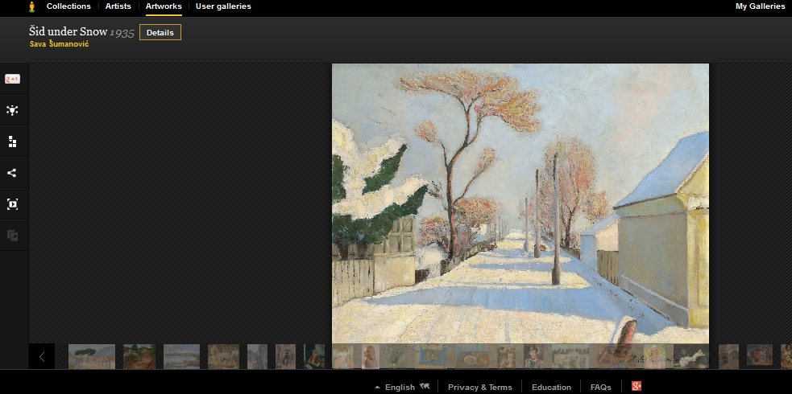
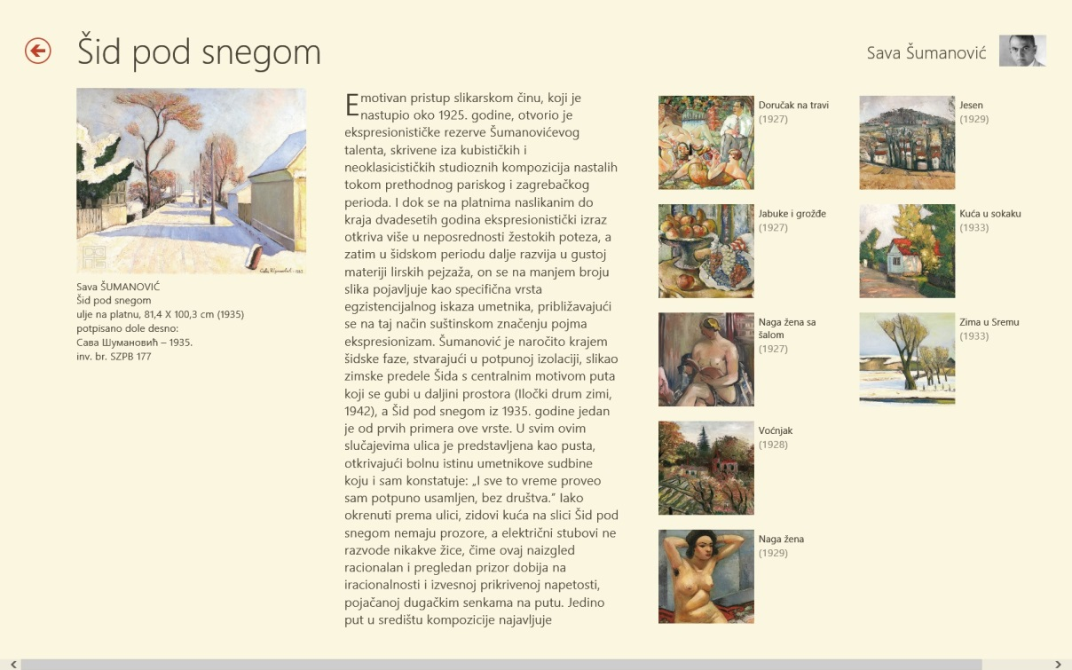

Веб-камере које уживо преносе оно што се у том истом тренутку дешава у било ком делу света и које су постављене на нека удаљена и егзотична места могу бити веома занимљиве ученицима свих узраста. Тако је, на пример, у чувеном зоолошком врту у Сан Дијегу у Америци постављена камера која снима панду (Panda Cam), а снимак екрана на слици доле је направљен у току писања овог текста и на њему можемо видети шта је панда тада радио (или радила).

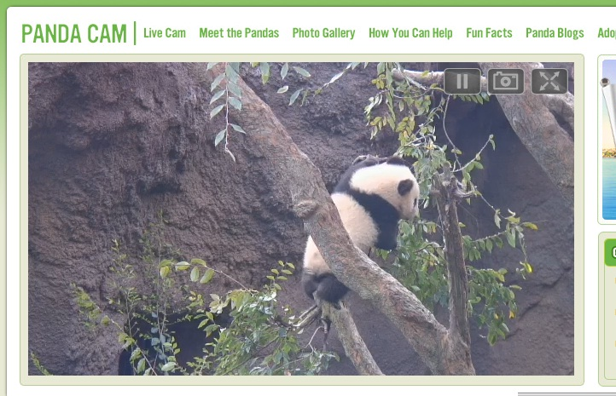

Камере у Африци (Africam) омогућавају и гледање и слушање онога што се дешава на четири сафари локације, а веб-камере у заливу Монтереј у Калифорнији (Monterey Bay Web Cam) имају више понуда: разгледање морских трава и алги, отвореног мора, пингвина, морске видре и птица. Осим овога, на овом сајту се могу пронаћи и интерактивне игрице попут школе како да се нацртају ајкуле и креирају стрипови и карикатуре, водич за разгледање помоћу камере на отвореном мору, бојанке, речник итд... Иако се многи снимци који су слични овоме могу погледати и на Јутјубу, искуство ипак није исто ако ученици знају да посматрају нешто заиста аутентично, нешто што се дешава у реалном времену, али на различитом делу света. Још једна велика предност оваквих виртуелних путовања је што деци није потребно знање неког страног језика да би могла у потпуности да уживају у овим живописним призорима из животињског и биљног света.
Смитсонијан Национални природњачки музеј у Вашингтону има веб страницу на којој се може погледати виртуелна тура изложених диносауруса. Преласком миша преко одређених делова, могу се одабрати делови изложбе које желимо детаљније да истражимо, а у интерактивном делу се може приступити и игрици ископавања костура диносауруса (Virtual Dinosaur Dig). На слици доле је приказана соба из које се може започети виртуални обилазак ове поставке.
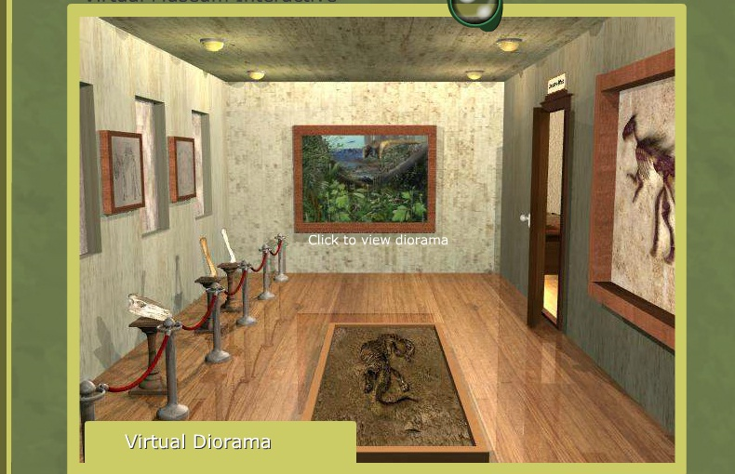

Скелете диносауруса можете проучавати у тродимензионалном простору са увећавањима делова и у Microsoft Photosynth-у као што се може видети на овом примеру где је приказ скелета тираносауруса састављен од 293 фотографије. У овој услузи на интернету можете и сами представити неки објекат (зграду или споменик) или направити виртуелну екскурзију до Свете Софије или Стоунхенџа.
На Медтрополис веб-сајту постоји одељак за виртуално проучавање људског тела (The Virtual Body) где ученици могу истраживати људски мозак, костур, срце и органе за варење уз помоћ звучног снимка на енглеском или шпанском језику, анимација, зумирања, склапања и организовања делова костура и осталих органа.
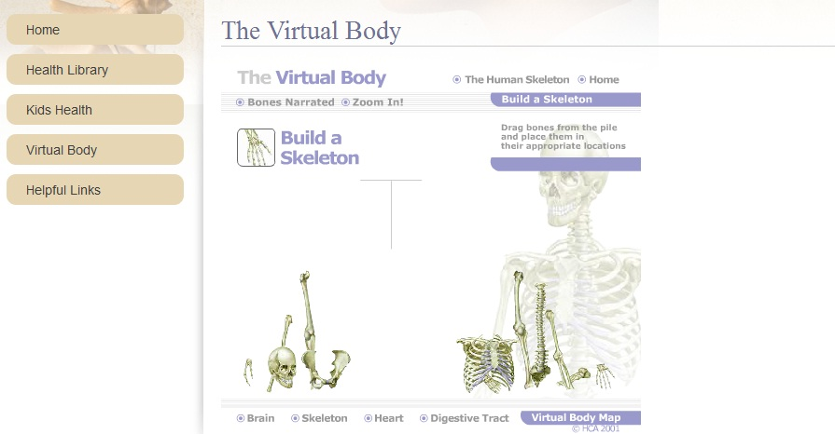
Ако желите да одете на виртуалну екскурзију ван тела, чак и ван наше планете, препоручујемо Вам да то учините уз помоћ моћног софтвера за наставу астрономије WorldWide Telescope. У настави природе и друштва можете искористити могућност интерактивног приказа Сунчевог система или појаве еквинокса, а за наставу физике и астрономије препоручујемо да се отиснете са својим ученицима у истраживање целог познатог универзума са погледом у свим деловима спектра (које је омогућила сарадња и преузимање снимака из свих водећих светских опсерваторија) или да ученицима прикажете фотографије површине Марса. За читање Вам је доступан и чланак на српском језику који је нешто застарео, али још увек у својем већем делу актуелан, а можете га преузети кликом на ову везу (3МB).
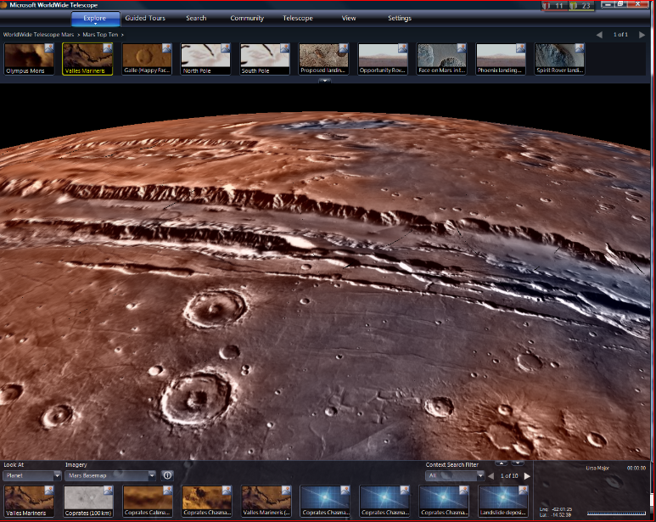
Ученици могу виртуелно обићи и пећину Ласко у Француској (Lascaux Caves) где су 1940. године четворо тинејџера открили цртеже животиња који су стари 17 000 година. Обилазак је употпуњен анимацијама, звучним ефектима као и мноштовом информација на енглеском језику. У виртуалном музеју Ане Франк постоји део који нуди могћност обиласка са разгледањем фотографија, звучним и видео записима, као и панорамским разгледањем склоништа Анине породице (Anne Frank's Secret Annexe). Знаменитости, историја и култура старог Египта се могу истражити помоћу интерактивних панорамских виртуелних шетњи око Сфинге (на слици доле), уласка у пирамиде, посета гробницама и храмовима (Explore Ancient Egypt), а на сајту Наса могуће је одиграти игрицу ходања по свемирској станици (Station Spacewalk Game).
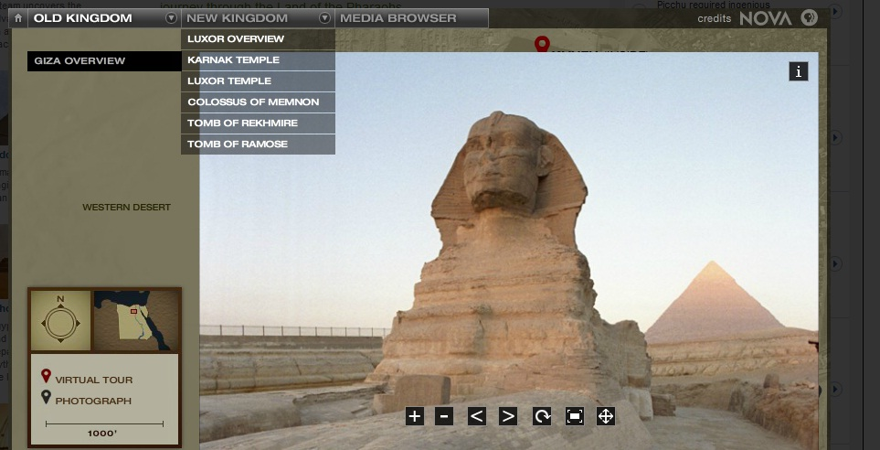
Ово је само један мали део занимљивих локација које би ученици могли посетити било када, а ову збирку ресурса у вези са овом темом су прикупили наставници Глен јорк основне школе у Тексасу.
И Србија се може обићи виртуалним путовањима. Постоје градови које нуде виртуалне туре и шетње (360 Београд) и веб-камере које уживо преносе шта се дешава у реалном времену на одређеном месту (Камером уживо из Србије) и, иако нису замишљени за примену у образовне сврхе, сигурно постоји начин како се и оне могу искористити да се ученици још боље упознају са својом земљом. Један од светлих примера како и образовни радници могу овоме допринету је виртуални приказ куће Милутина Миланковића у Даљу коју су помоћу алата за прављење тродимензионалних фотографија Фотосинт (Photosynth) креирали Југослава Лулић и Стеван Јурић за учешће на европском Мајкрософт форуму иновативних наставника у Берлину 2010. године.

Креирање виртуелне екскурзије
Иако на интернету, осим горе описаних, постоје и многи други интересантни садржаји који би се могли искористити за вођење и упућивање ученика на виртуална путовања, њихово проналажење и постављање хипервезе ка њима никако није крај планирања оваквих активности. Напротив, то је само почетна тачка. Оно што је најважније код планирања оваквих путовања је, као и сваки пут када желимо да интегришемо технологију у наставу, да на самом почетку поставимо суштинско питање – где бисмо то могли одвести ученике, када време и раздаљина не би представљали никакав проблем, да бисмо испунили циљ часа или активности на начин који није могућ без технологије? Осим овога, веома је важно пажљиво одабрати садржаје који су у функцији остваривања наставног плана и програма за одређени предмет као и о узрасту ученика и језику на ком је садржај представљен. Од ученичке и наставничке информатичке писмености и техничких услова (приступ интернету, његова брзина, инсталирани програми који су потребни за разгледање појединих снимака или играња игрица, итд...) такође зависи колико ће овако планирана активност бити успешна.
Када се одаберу локације које желимо да ученици посете да би лакше усвојили градиво које су до тада учили само уз помоћ уџбеника и предавања, треба одредити следеће ствари:
- редослед посете локацијама (планирани редоследом или слободно)
- врсту медија (фотографије, видео снимак, панорамско разгледање, интерактивне игрице...)
- дужину трајања активности
- облике рада (индивидуални, групни или рад у пару)
- задатке (пре, у току или након виртуалног путовања) и њихов формат - графички организатори, радни листићи, вођење дневника путовања, мултимедијални пројекат, одговори на питања, итд...
- алате за организацију медија и дигиталних ресурса (било која врста дигиталних мапа, Glogster, LiveBinder, Wikispaces или било који други који наставник процени да највише одговара функцији задатка).

Примери из праксе
Као пример једне виртуалне екскурзије, одабрала сам да за ученике осмог разреда креирам путовање у Лондон и панорамско разгледање његових знаменитости у оквиру теме Градови (Cities). Циљ активности је, осим упознавања са културом народа чији се језик учи и усвајања знања о знаменитостима Лондона, развијање четири језичке вештине и проширивање речника, а задаци су описивање и погађање знаменитости у комуникативној игри у пару и писања кратког текста о најзанимљивијој знаменитости. Од медија сам одабрала кратак видео запис и већ постојећу виртуалну туру Лондона током које ученици могу сами да бирају оно што желе да посете, редослед и брзину разгледања као и начин на који ће доћи до информација. Активност може да траје један до два школска часа, али може бити реализована и као домаћи или додатни задатак у зависности од могућности ученика да му приступе код куће. Три дела задатка се раде слободним редоследом и појединачно (гледање видео снимка, виртуална тура и писани текст о најзанимљивијој знаменитости), а игра описивања и погађања знаменитости је замишљена да се ради у пару или малим групама. За овај задатак ми се најпогоднијом чинила платформа Софија (Sophia) и ево како то изгледа - Виртуални обилазак Лондона (Virtual Field Trip to London).
Још виши степен ангажовања ученика би био када бисмо њима препустили да сами креирају садржај који би неко могао да користи на оваквим путовањима. Наравно, у том случају не можемо очекивати нека велика техничка достигнућа претходно описаних, али бисмо их навели да пажљивије посматрају окружење у коме живе или које су посетили у току традиционалних, правих екскурзија и пробају да га прикажу на такав начин да некоме буде занимљив и од образовне користи. Ученици 6-3 одељења ОШ ,,Жарко Зрењанин'' у Новом Саду су тако одабрали неколико најзанимљивијих места у околини своје школе где воле да проводе своје слободно време, фотографисали их својим мобилним телефонима, послали слике са телефона на јавни сервис где су објављење и снимили звучни запис о тим местима. То су затим све поставили на интерактивну мапу Лимана 3 и ево како то изгледа – Упознајте Лиман 3. Када би се неколико школа укључило у овакав пројекат, могла би се направити слична мапа целог града, или чак и Србије уз учешће школе из различитих крајева наше земље. Повезивањем са наставом страног језика, Србија би можда била занимљива и некој деци из разичитих делова света, а наши ученици би могли вирутелно да упознају и њих и њихову земљу и развију образовна партнерства.

Аутор: Нада Пуртић
ОШ ,,Жарко Зрењанин'', Нови Сад

